ปีที่ 41 ฉบับที่ 069 ประจำวันพฤหัสบดีที่ 7 เดือนพฤษภาคม พุทธศักราช 2558
รวมน้ำใจมหาสารคามช่วยพี่น้องเนปาล
เงินบริจาค ลดหย่อนภาษีได้
เมื่อวันที่ 6 พ.ค. 2558 ที่ผ่านมา ณ ห้องประชุมผู้ว่าราชการจังหวัดมหาสารคาม ชั้น 4 ศาลากลางจังหวัดมหาสารคาม รองศาสตราจารย์สมชาย วงศ์เกษม อธิการบดีมหาวิทยาลัยราชภัฏมหาสารคาม พร้อมด้วย ผู้ช่วยศาสตราจารย์ ว่าที่ พ.ต.ดร.กิตติกรณ์ บำรุงบุญ ผู้ช่วยอธิการบดีฝ่ายกิจการพิเศษและประชาสัมพันธ์ เข้าร่วมประชุมกับจังหวัดมหาสารคาม ในการจัดรายการ “รวมน้ำใจชาวมหาสารคาม ช่วยเนปาล” เพื่อถ่ายทอดสดเผยแพร่ออกทางอาร์ดี เคเบิลทีวี และสกายไลน์เคเบิลทีวี พร้อมบันทึกเทปรายการเพื่อนำไปออกอากาศทางเจมส์ มหาสารคาม เคเบิลทีวี ในวันที่ 12 พ.ค. 2558 เวลา 18.00 น. ณ อุทยานการเรียนรู้ เอ็มเคปาร์ค มหาสารคาม
ทั้งนี้ นายชยาวุธ จันทร ผู้ว่าราชการจังหวัดมหาสารคาม ได้ขอความร่วมมือจากมหาวิทยาลัยราชภัฏมหาสารคาม ในเรื่องของพิธีกรในการดำเนินรายการ และอาจารย์ ผู้เชี่ยวชาญ หรือผู้ที่มีประสบการณ์ด้านภูมิศาสตร์ ในการเป็นวิทยากรบรรยายพิเศษให้ความรู้เกี่ยวกับการเกิดเหตุการณ์แผ่นดินไหว ให้กับประชาชนและผู้เข้าร่วมงานได้รับความรู้และร่วมบริจาคเงินสดเพื่อช่วยเหลือผู้ประสบภัยพิบัติที่เมืองอัมจัง ประเทศเนปาลในครั้งนี้
สำหรับรูปแบบการจัดรายการถ่ายทอดสดในครั้งนี้ ได้รับความร่วมมืออย่างดีจาก อาร์ดี เคเบิลทีวี สกายไลน์เคเบิลทีวี และ เจมส์ มหาสารคาม เคเบิลทีวี ในการถ่ายทอดสด ซึ่งจะมีผู้แทนจากส่วนราชการ /นางงาม มารับบริจาคทางโทรศัพท์ ทั้งนี้ได้จัดให้มีการแสดงของอาจารย์ไพบูลย์ เสียงทอง ศิลปินหมอลำลูกทุ่ง จังหวัดมหาสารคาม มาทำการแสดงเพื่อร่วมรับบริจาคอีกด้วย
ส่วนมหาวิทยาลัยราชภัฏมหาสารคาม รองศาสตราจารย์สมชาย วงศ์เกษม อธิการบดีมหาวิทยาลัยราชภัฏมหาสารคาม ได้ขอเชิญชวนชาวมหาวิทยาลัยราชภัฏมหาสารคาม ร่วมบริจาคเงินเพื่อช่วยเหลือผู้ประสบภัยได้ที่กลุ่มงานประชาสัมพันธ์ หรือติดต่อบริจาคได้ที่อธิการบดีโดยตรง ถึงวันที่ 8 พ.ค.2558 เพื่อที่ทางมหาวิทยาลัยราชภัฏมหาสารคามจะได้ดำเนินการส่งมอบให้กับจังหวัดมหาสารคาม ต่อไป อนึ่งเงินบริจาคครั้งนี้สามารถนำใบเสร็จไปลดหย่อนภาษีได้

หมายกำหนดการเปลี่ยน จาก 17 พ.ย. เป็น 14 พ.ย.
สมเด็จพระบรมโอรสาธิราชฯ สยามมกุฎราชกุมาร ทรงพระกรุณาโปรดเกล้าโปรดกระหม่อม ในการเสด็จพระราชดำเนินแทนพระองค์ในการพระราชทานปริญญาบัตรแก่ผู้ที่สำเร็จการศึกษาจากมหาวิทยาลัยราชภัฏในเขตภาคตะวันออกเฉียงเหนือ ประจำปีการศึกษา 2558 ระหว่างวันที่ 8-10 พ.ย. และวันที่ 12 - 14 พ.ย. 2558 ณ หอประชุม
มหาวชิราลงกรณ มหาวิทยาลัยราชภัฏสกลนคร จังหวัดสกลนคร ซึ่งมหาวิทยาลัยราชภัฏมหาสารคาม มีหมายกำหนดการเข้ารับพระราชทานปริญญาบัตร ในวันที่ 14 พ.ย. 2558 รอบเช้าเวลา 11.30 น. และรอบบ่ายเวลา 15.30 น. จำนวนทั้งสิ้น 5,558 คน
จึงขอแจ้งให้กับนักศึกษาที่สำเร็จการศึกษา ประจำปีการศึกษา 2556-2557 ดำเนินการติดต่อรายงานตัวบัณฑิตและสั่งจองชุดครุยวิทยฐานะ ได้ที่สำนักงานกองพัฒนานักศึกษา และให้ติดตามข้อมูลข่าวสารพิธีพระราชทานปริญญาบัตร ผ่านทางเว็บไซต์กองพัฒนานักศึกษา มหาวิทยาลัยราชภัฏมหาสารคาม http://std.division.rmu.ac.th/ โทรศัพท์ 0-4372-5437 ตั้งแต่บัดนี้เป็นต้นไป (กำหนดการอาจมีการเปลี่ยนแปลง)

อธิการบดีสัญจร ตรวจเยี่ยมหน่วยงาน

เมื่อวันที่ 6 พ.ค. 2558 เวลา 10.00 น.ห้องประชุม 732 คณะครุศาสตร์ อาคาร 7 รศ.สมชาย วงศ์เกษม อธิการบดี พร้อมด้วยผู้บริหาร จัดโครงการตรวจเยี่ยมหน่วยงาน เพื่อติดตามผลการดำเนินงาน ประจำปีงบประมาณ พ.ศ. 2558 และรับฟังความคิดเห็นในการจัดทำแผนยุทธศาสตร์ ฉบับที่ 12 พ.ค. 2560-2564 โดยกองนโยบายและแผน
การจัดโครงการในครั้งนี้ เพื่อติดตามผลการใช้จ่ายงบประมาณ ประจำปี พ.ศ. 2558 ติดตามผลการดำเนินงานโครงการ กิจกรรม พร้อมถึงการเตรียมโครงการขอรับการจัดสรรงบประมาณ ตามแผนปฏิบัติราชการ ประจำปีงบประมาณ พ.ศ. 2559 และเพื่อรับฟังความคิดเห็นในการจัดทำแผนยุทธศาสตร์ ฉบับที่ 12 พ.ศ. 2560-2564 มหาวิทยาลัยราชภัฏมหาสารคาม
และในช่วงบ่ายเวลา 13.30 น. ที่ห้องประชุมพรพิรุณ อาคารศูนย์วิทยาศาสตร์ รศ.สมชาย วงศ์เกษม อธิการบดีมหาวิทยาลัยราชภัฏมหาสารคาม พร้อมด้วยผู้บริหาร ได้เดินทางไปตรวจเยี่ยมคณะวิทยาศาสตร์และเทคโนโลยี เพื่อรับทราบปัญหาอุปสรรค์ในการทำงานของทั้ง 2 คณะ โครงการตรวจเยี่ยมหน่วยงานในครั้งนี้ กองนโยบายและแผน ได้มีกำหนดการเยี่ยมไปยังหน่วยงานของแต่ละคณะ ดังนี้ ในวันที่ 11 พ.ค. 2558 เวลา 09.00-12.00 น. ตรวจเยี่ยมคณะนิติศาสตร์ ที่ห้องประชุมคณะนิติศาสตร์ เวลา 13.30-16.00 น. ตรวจเยี่ยมคณะรัฐศาสตร์และรัฐประศาสนศาสตร์ ที่ห้องประชุมคณะรัฐศาสตร์และรัฐประศาสนศาสตร์
ส่วนวันที่ 12 พ.ค. 2558 เวลา 09.00-12.00 น. คณะผู้บริหาร ตรวจเยี่ยมที่คณะเทคโนโลยีการเกษตร ณ ห้องประชุมคณะเทคโนโลยีการเกษตร เวลา 13.30 – 16.00 น.ตรวจเยี่ยมที่บัณฑิตวิทยาลัย และสำนักส่งเสริมวิชาการและงานทะเบียน ที่ห้องประชุมกองนโยบายและแผน
สำหรับคณะมนุษยศาสตร์และสังคมศาสตร์ ทีมผู้บริหารจะไปตรวจเยี่ยมในวันที่ 14 พ.ค. 2558 เวลา 09.00-12.00 น. ที่ห้องปะชุมคณะมนุษยศาสตร์และสังคมศาสตร์ และเวลา 13.30-16.00 น. ของวันเดียวกันนี้ จะไปตรวจเยี่ยมที่คณะเทคโนโลยีสารสนเทศ ที่ห้องประชุมคณะเทคโนโลยีสารสนเทศ
วันที่ 18 พ.ค. 2558 เวลา 09.00-12.00 น. ดำเนินการตรวจเยี่ยมที่คณะวิทยาการจัดการ โรงแรมสวนวรุณ หน่วยบ่มเพาะวิสาหกิจ ที่ห้องประชุมคณะวิทยาการจัดการ ส่วนเวลา 13.00-16.00 น. ออกตรวจเยี่ยมที่สถาบันวิจัยและพัฒนา สำนักศิลปะและวัฒนธรรม และสำนักบริการวิชาการ ณ ห้องประชุมกองนโยบายและแผน
และวันที่ 19 พ.ค. 2558 ตั้งแต่เวลา 09.00-12.00 น. ทีมผู้บริหาร จะออกตรวจเยี่ยมที่สำนักวิทยบริการและเทคโนโลยีสารสนเทศ สำนักมาตรฐานและประกันคุณภาพ สำนักวิเทศสัมพันธ์และการจัดการศึกษานานาชาติ และในช่วงเวลา 13.00 -16.00 น. ออกตรวจเยี่ยม ที่สำนักงานอธิการบดี กองกลาง กองนโยบายและแผน กองคลัง กองบริหารงานบุคคล กองพัฒนานักศึกษา ศูนย์คอมพิวเตอร์ สำนักงานสภามหาวิทยาลัย สภาคณาจารย์และข้าราชการ ที่ห้องประชุมกองนโยบายและแผน
จึงขอแจ้งให้กับหน่วยงานดังกล่าวได้ตรวจความพร้อม หรือข้อเสนอแนะ เพื่อเสนอต่อทีมผู้บริหารที่ออกตรวจเยี่ยมการดำเนินงานในครั้งนี้ เพื่อพัฒนาและเป็นข้อมูลในการจัดทำแผนยุทธศาสตร์ ฉบับที่ 12 พ.ศ. 2560-2564 มหาวิทยาลัยราชภัฏมหาสารคาม ต่อไป

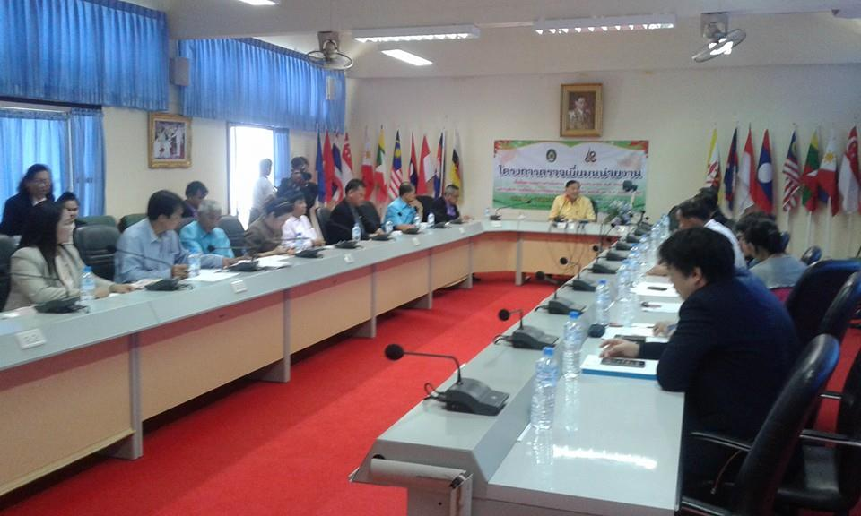
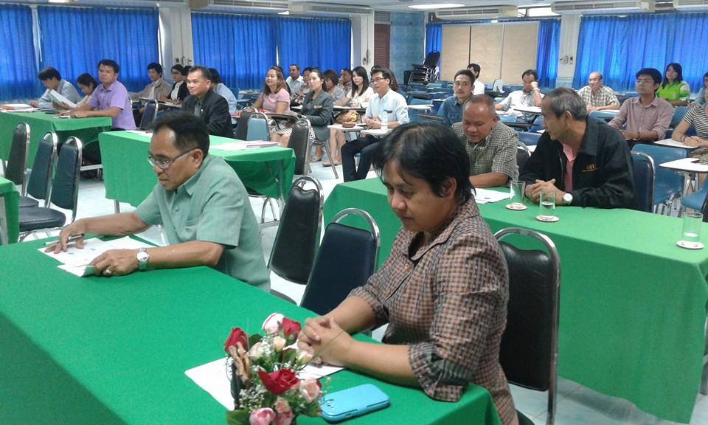

ขอขอบพระคุณ
ขอขอบพระคุณคณาจารย์- บุคลากร มหาวิทยาลัยราชภัฏมหาสารคาม และแขกผู้มีเกียรติทุกท่านเป็นอย่างสูง ที่ไปร่วมงานสวดอภิธรรมและฌาปณกิจคุณยายเฮียง วัฒนชีวโกศล มารดา ผู้ช่วยศาสตราจารย์สุชินา วัฒนชีวโกศล ระหว่างวันที่25-29 เม.ย. 2558 ณ วัดสว่างคงคา อ.เมือง จ.กาฬสินธุ์ หากบกพร่องประการใด เจ้าภาพขอกราบอภัยมา ณ โอกาสนี้

